Autismotica

risorse
- Andrea Favari
- Luca Peretti
- Sara Sabaini
- drive
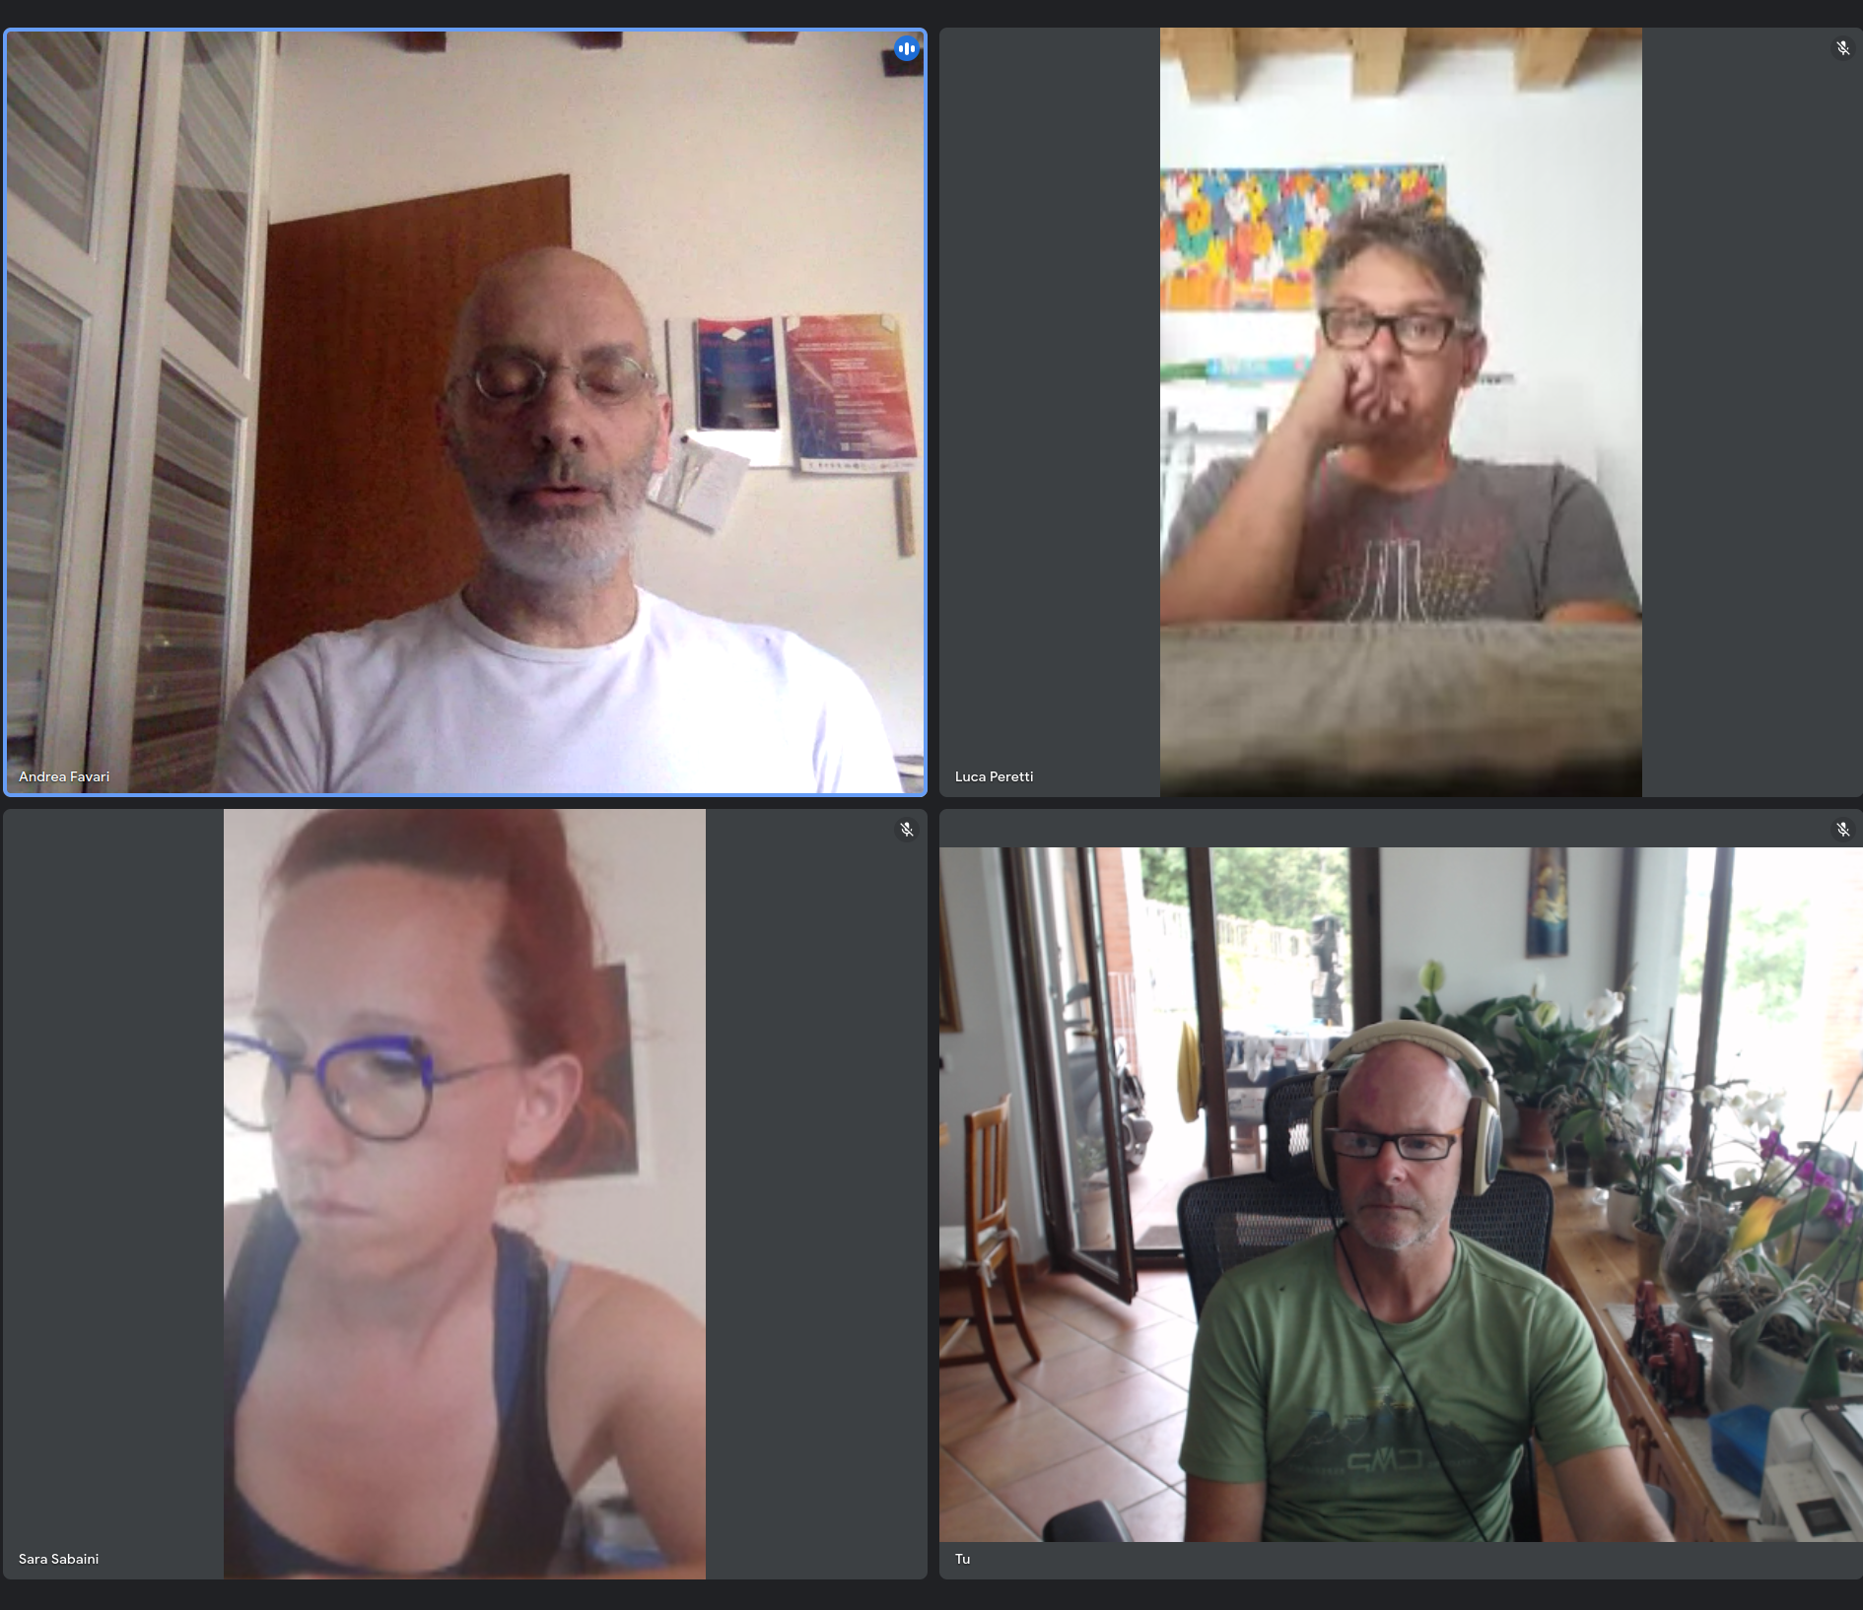
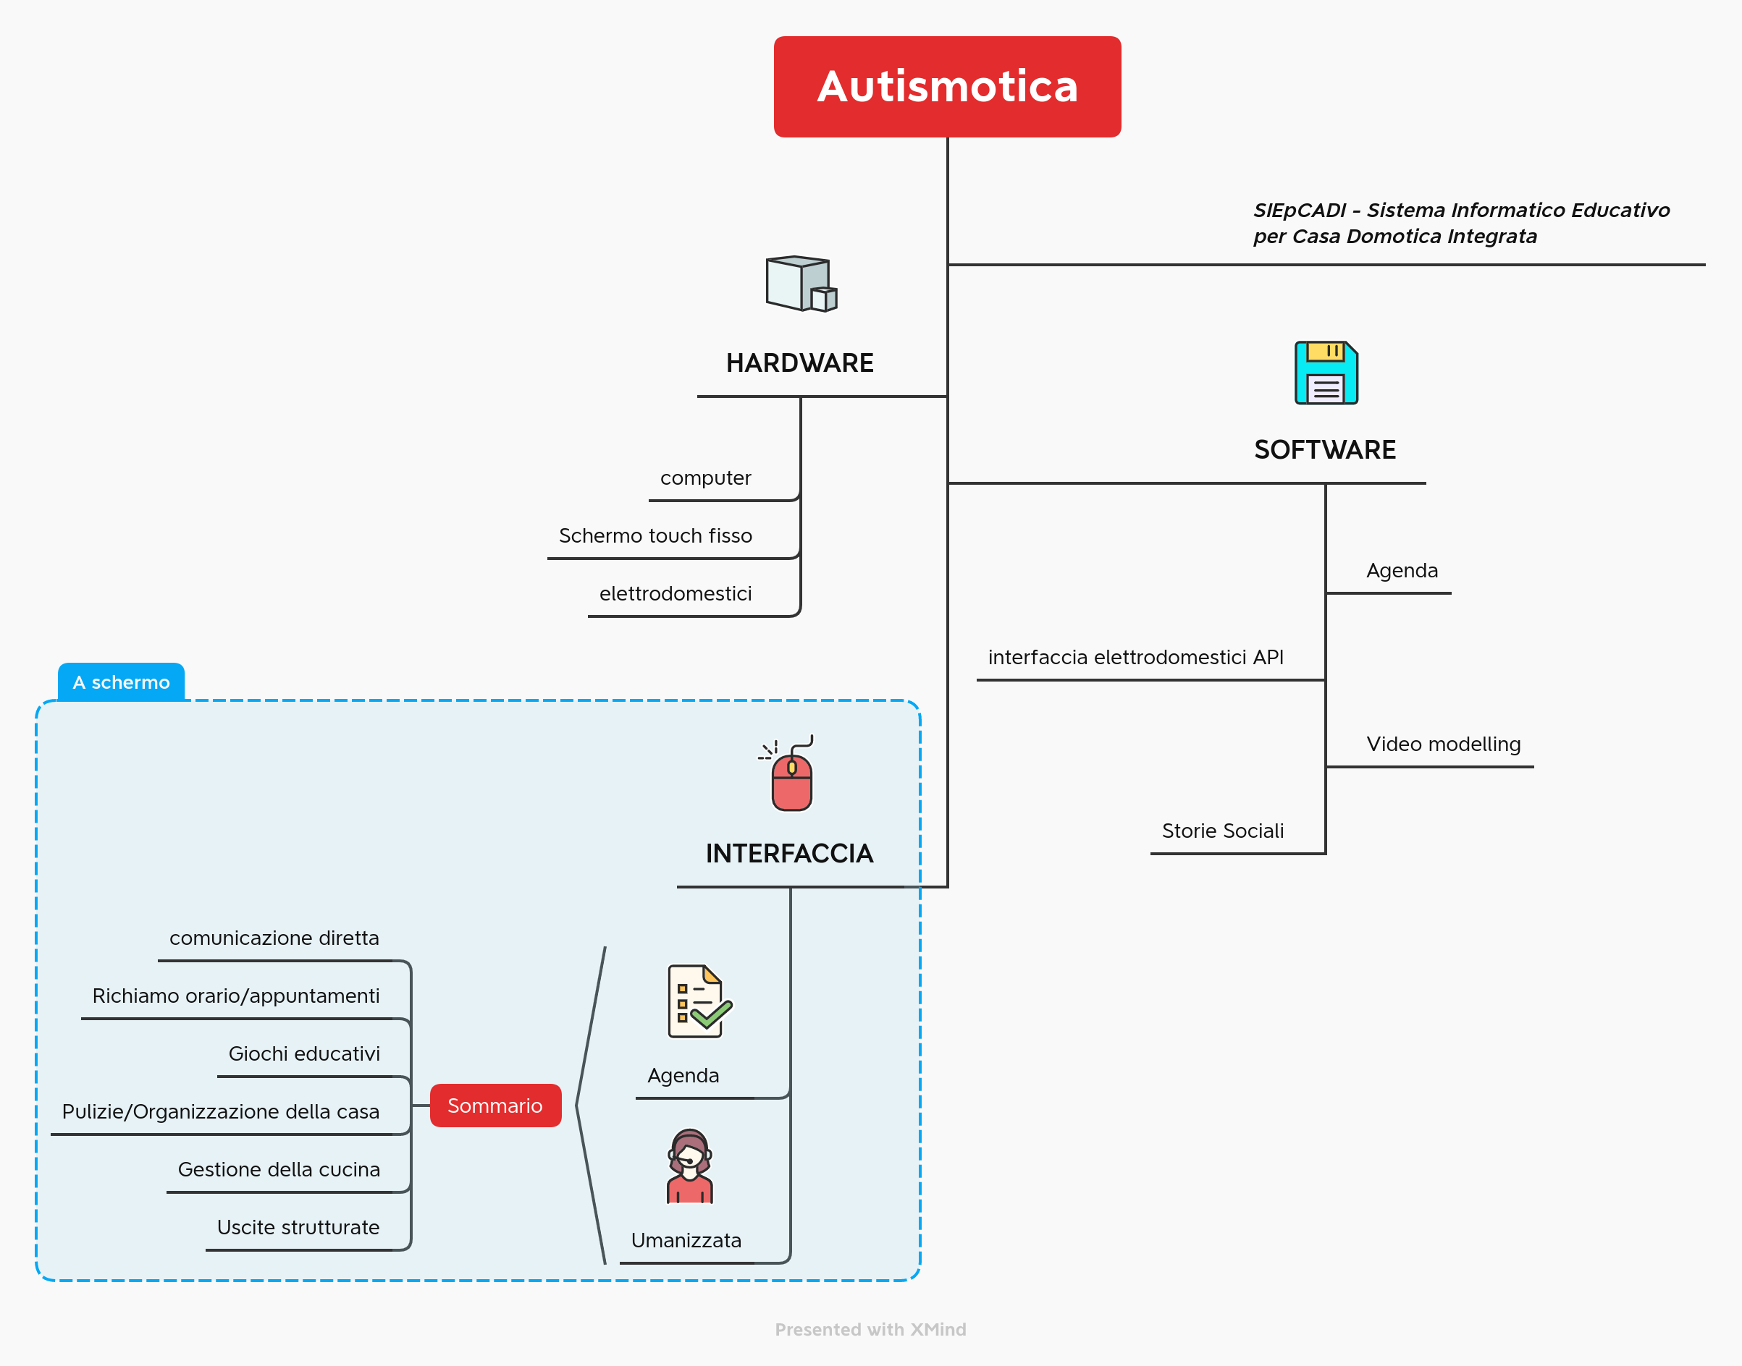

zibaldone
- agenda visiva
  - centrifugazione ?
    - interazione:
      - visuale: gesto
      - vocale: semplice parole
- caa: comunicazione aumentativa alternativa
- avatar interattivo ?

